Лабораторная работа №9
Проект «График функции»

Цель: Познакомиться с алгоритмической конструкцией «цикл» на примере цикла с
параметром FOR-NEXT).

В проекте, используя программируемые графические возможности Visual Basic, строится по точкам график квадратичной функции y=ax²+bx+c.

Ход работы.
- Запустить Visual Basic и выбрать стандартный вариант.
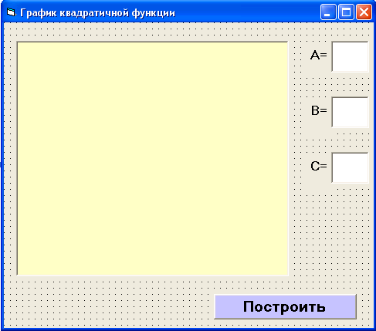
- Создать форму по образцу:
Text1
Text2
Text3
Command11
Picture1

- Для кнопки «Старт» написать следующий программный код:
Option Explicit
Dim A As Single, B as single, c as single
Dim x as single, y as single
Dim n As Single
Private Sub Command1_Click()
- масштабирование
Picture1.Scale (-10, 8)-(10, -8)
a = Text1.Text
- считывание значений
коэффициентов
b = Text2.Text
c = Text3.Text
- построение оси абсцисс
и подписей значений х
Picture1.Line (-10, 0)-(10, 0), 2
For i = -10 To 10
Picture1.PSet (i, 0)
Picture1.Print i
Next
- построение оси ординат
и подписей значений у
Picture1.Line (0, -8)-(0, 8), 2
For i = -8 To 8
Picture1.PSet (0, i)
Picture1.Print i
Next
For x = -5 To 5 Step 0.005
- цикл построения графика по
точкам с шагом 0,005
y = a * x * x + b * x + c
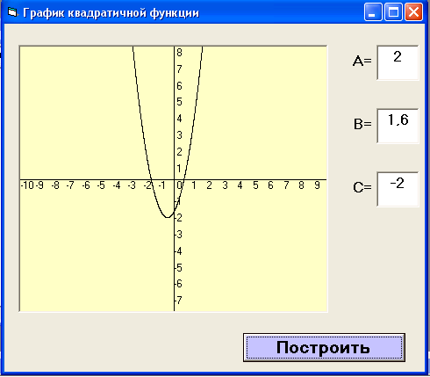
Picture1.PSet (x, y)
Next
End Sub

Задачи для самостоятельного решения.

- Вывести на экран квадраты первых десяти натуральных чисел.
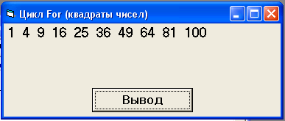

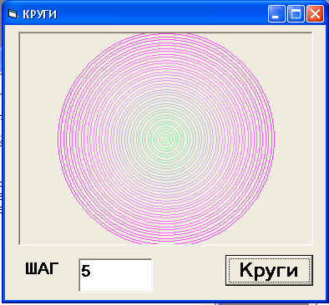
(если выводящий на экран результаты исполнения программы оператор PRINT заканчивается точкой с запятой, то результаты будут выводится в строчку, иначе – в столбик).
- Рисование концентрических
окружностей. (Шаг увеличения
радиуса задается пользователем).

- Постройте график синуса.
- Постройте график корня квадратного.
- Распечатать в «столбик» таблицу
умножения на число, введенное
с клавиатуры.
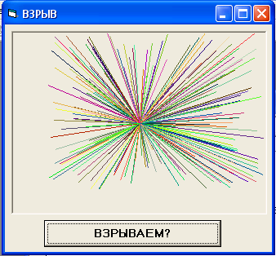
- Устроить в центре экрана маленький взрыв,
изображенный сотней отрезков разноцветных
прямых, сходящихся в центре вашей формы.
Длина их пусть лежит случайным образом
в пределах от 500 до 1500 твипов.
- Изобразите звездное небо ( звезды – точки
с координатами – случайными числами, различной
толщины n=Fix(Rnd*3)+1
Picture1.DrawWidth = n

